《巧克力情書》閱讀學習單 設計者：張郁佩 老師
閱讀日期：____年____月___日 閱讀者：班級：_____ 座號：_____ 姓名：____________

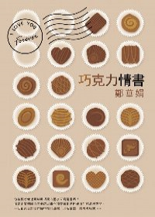
你曾經想像過可以用巧克力墨水來寫情書？
這是兩家德國百年老店以真心和美麗創意所研發的超浪漫商品。一切都來自於他們懂得如何跳脫「理所當然」的思考模式……
◎寫在閱讀之前~
一、提到巧克力，會讓你聯想到甚麼？________________________________________________________________________________________________________________________________________________
二、發揮你的巧思和想像，巧克力和情書之間可以有何關聯？
________________________________________________________________________________________________________________________________________________
- 閱讀之後~
- 請寫下本書的基本資料
- 書名：_____________________
- 作者：______________________
3.出版社：____________________

二、閱讀過此書後，你最喜歡的篇章是____________________，簡述其內容大意，以及讀後的感想：

- 截至目前為止，在你的旅遊經驗中，最令你印象深刻或是無法忘懷的地方是哪裡？為什麼？

- 未來如有機會，哪一個國家是你此生非去不可的遊覽地點？請說明原因。

- 所謂「讀萬券書更要行萬里路」，請談談你對旅行的看法。

- 延伸學習
本書作者，除了寫作以外，尚有許多其他身分。請上網查詢並寫出本書以外，作者的其他身分以及代表作。

